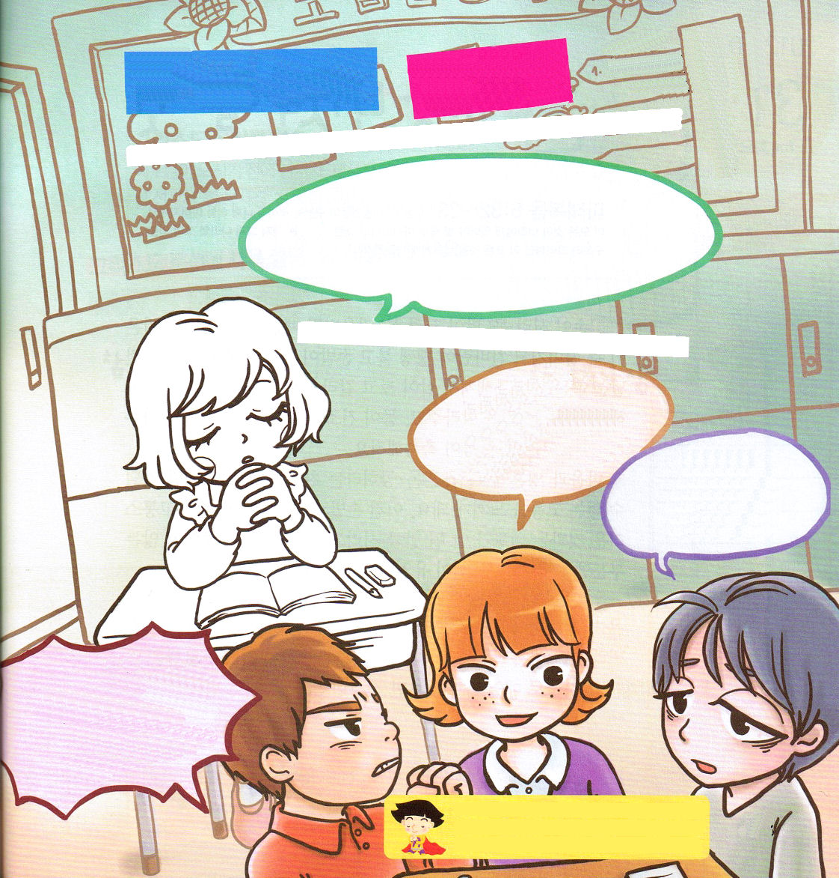


月曜日
年 月
日

Ⅲヨハネ1:2 ｜愛する者よ。あなたが、たましいに幸いを得ているようにすべての点でも幸いを得、また健康であるように祈ります。伝道学メッセージ / 2011.10.15
ていこくれいはいに
せいこうしたら
チェックしよう

イギリスの生物学者であったチャールズ・ダーウィンは、人間はさるが変わって生まれた存在であるという進化論を主張しました。さるが人間と似ている行動をするとしても、けものが人に変わるのではありません。人間とさるの姿と行動が似ているとしても、究極的に違う点があります。人間は神様のかたちをした霊的な存在だということです。さるや、ねこのようなけものは、いくら長い時間が過ぎても、神様を求めません。偶像崇拝もできません。たましいがないからです。しかし、人間はたましいと心があって、神様を求めたり悪霊をおがむ行動をします。
韓国が全世界の自殺率１位になりました。目に見えるものは埋めたのですが、見えないたましいは神様に会うことができないからです。ヨハネ牧師先生がガイオ長老に言いました。「愛する者よ。あなたが、たましいに幸いを得ているようにすべての点でも幸いを得、また健康であるように祈ります」まず、私たちのたましいが神様に出会い、まことの祝福を味わう伝道弟子になることを願います。

22
Iれつおう
いちにち １しょう かみさまの みことばを よもう！
きょうのみことば
でんどう たいしょうしゃ
きょうのミッション

私は学校現場を見て、いのっています。どのようにいのっているのかふきだしにかきましょう

そして霊的にいのる私のすがたにきれいに色をぬろう

私ね、まんびきを
してみたの。
さいしょは、こわかったけど、いまは
おもしろいの

パパ、ママが
まいにちけんかして
ずっと心がくらく
なるよぉ。

や、
たんにんの先生、本当にきらいだ。あの子も、さいきん気にいらないよ。

はにえないことからうまくできるになりたいです。のみことばどおりに、まずはじめに、たましいがいなにならせてください。イエスさまのおによっておいのりします。アーメン


火曜日
年 月
日

マタイ6:23～33 ｜ こういうものはみな、異邦人が切に求めているものなのです。しかし、あなたがたの天の父は、それがみなあなたがたに必要であることを知っておられます。だから、神の国とその義とをまず第一に求めなさい。そうすれば、それに加えて、これらのものはすべて与えられます。 核心メッセージ / 2011.10.15

ていこくれいはいに
せいこうしたら
チェックしよう

♪「手が寒いカチカチ、足が寒いカチカチ、冬の風のせいで～カチカチ！」♪気温がすごく下がって、つめたい風がびゅうびゅう吹き、手足がつめたい冬です。こんな日は皮膚が乾燥して、肌があれて割れやすいです。手が乾燥したら、ハンドクリームをぬり、からだが乾燥したらボディーローションをぬればいいでしょう。そうすると、からだ全体がしっとりします。
心とたましいに暗やみ、混沌、むなしさという冷たい風が吹いたら、たまらない苦しみを感じます。それは、手足とからだがつめたい風で痛いのとは、くらべられないほどつめたくて、痛いのです。目に見えない部分には、キリスト・ローションが唯一の化粧品です。
人間は目に見える部分より、目に見えない部分にローションをぬるべきです。荒れて割れてしまっている手足より、あざができて暗く変わった心とたましいに、もっと急いでぬらなければなりません。キリスト・ローションをみことばと祈りで毎日ぬったら、健康な霊的な状態に変わります。

1
Ⅱれつおう
いちにち １しょう かみさまの みことばを よもう！
きょうのみことば
でんどう たいしょうしゃ
きょうのミッション

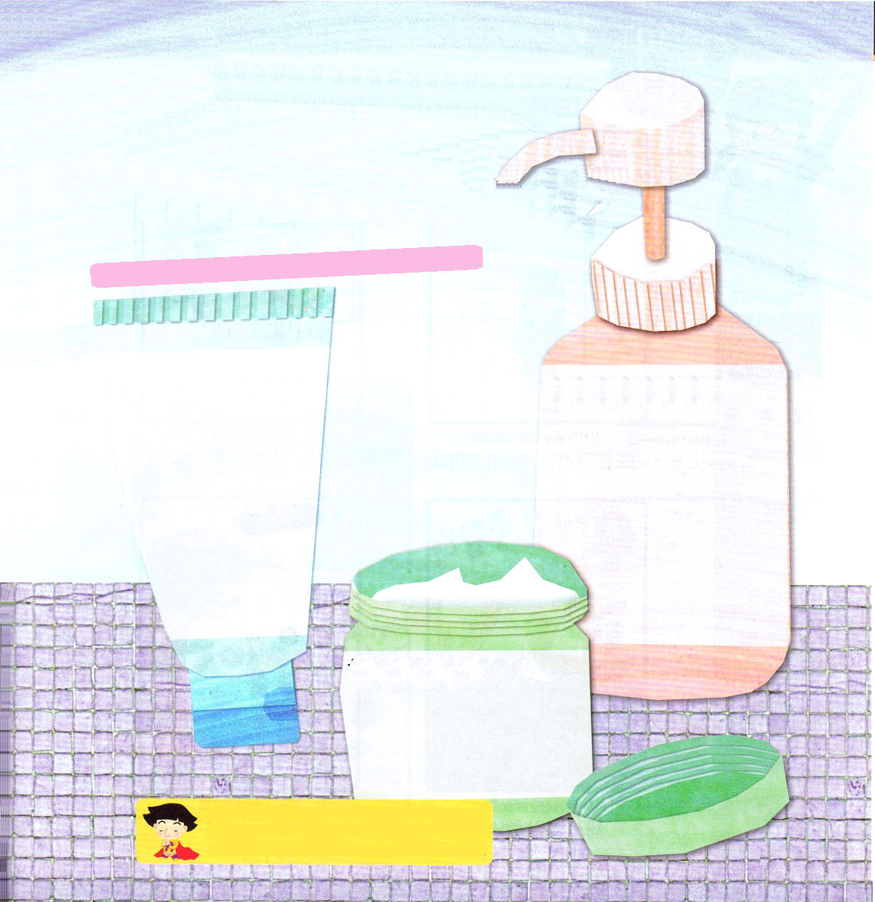

キリストとは「油をそそがれた者」といういみです。
イエス様がこられる前は、預言者、祭司、王の身分に油をそそぎました。
まことの預言者、まことの祭司、まことの王はどんな問題も解決することができます
キリスト・ローションに使い方説明書をかいてみよう

にえないをらないおろかなになりませんように。みことばといのりでキリスト・ローションをぬるにならせてください。イエス・キリストのおによっておいのりします。アーメン

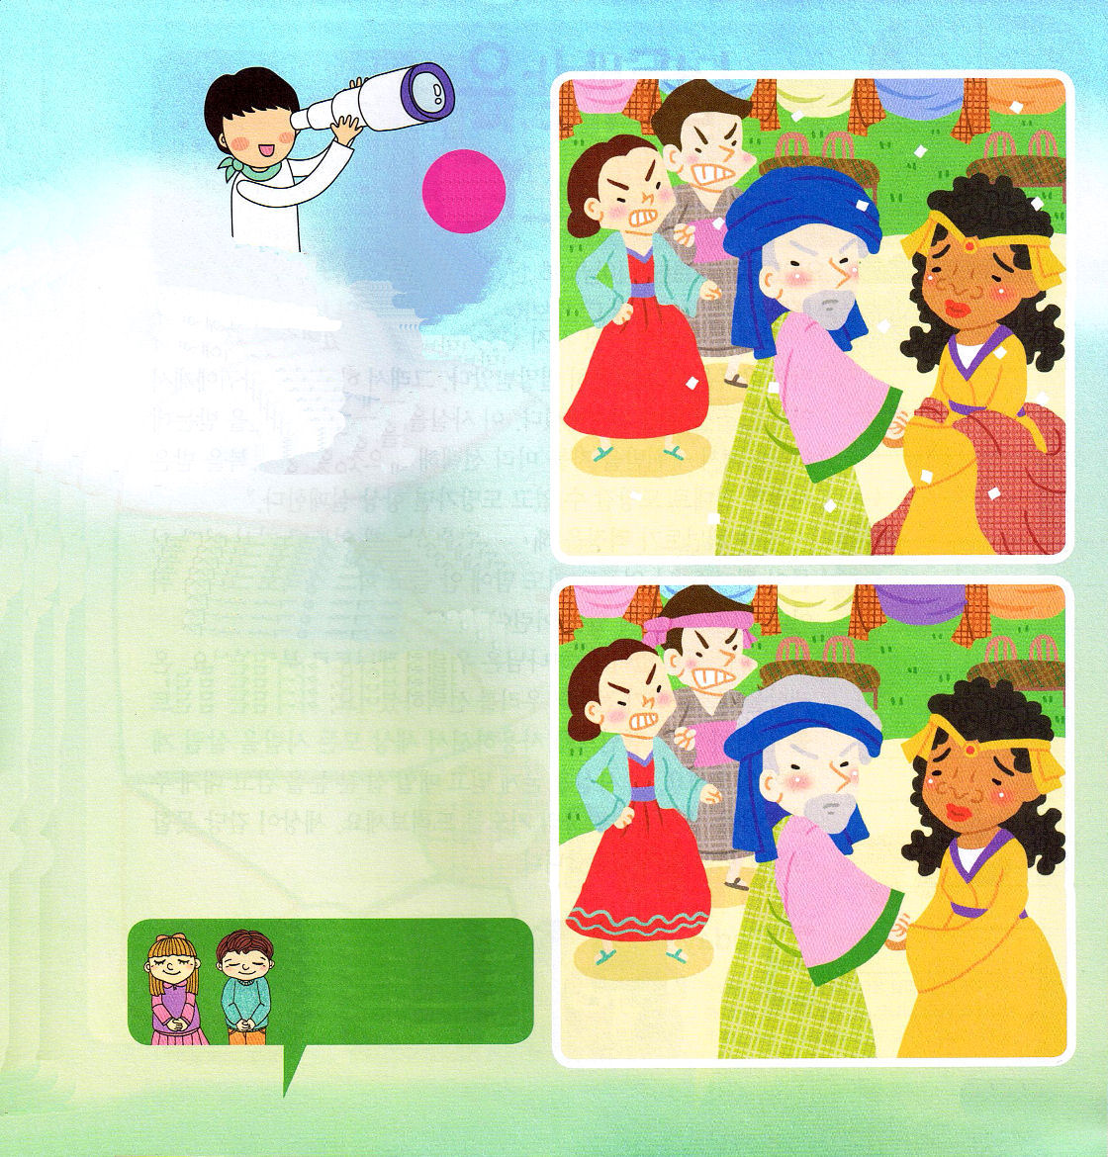
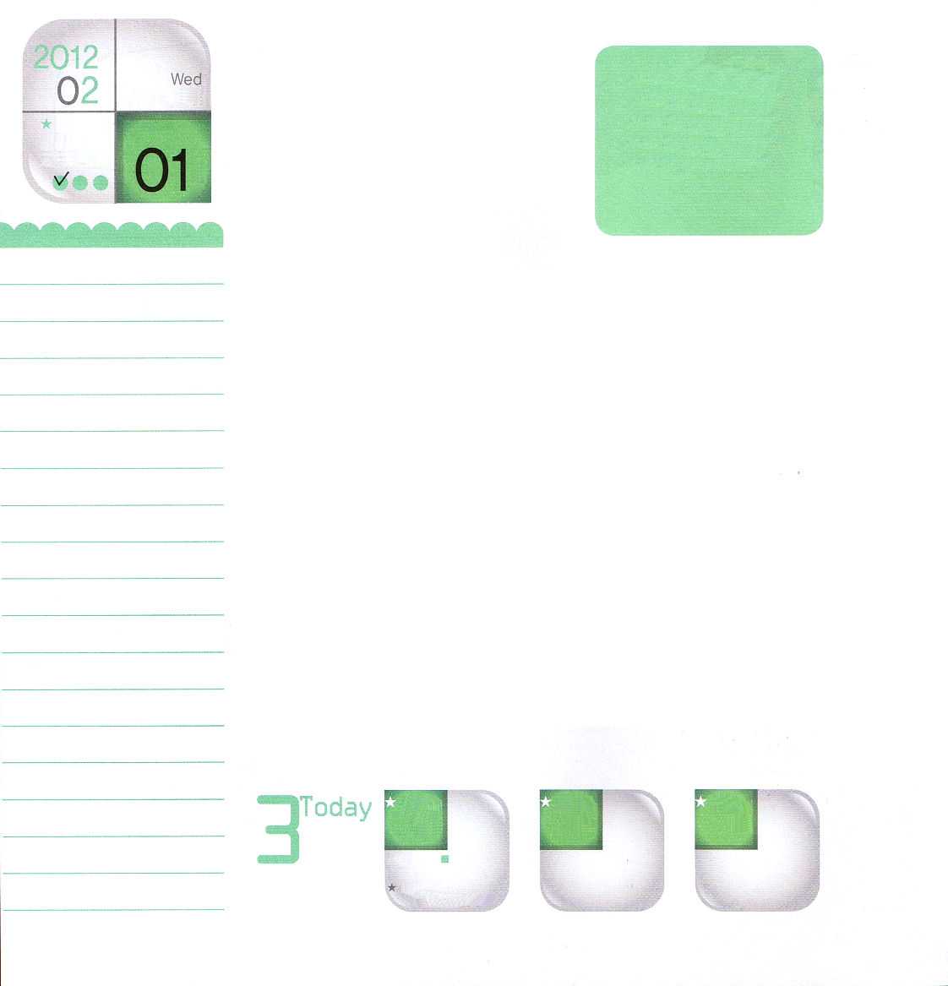
12:1～3
そのとき、ミリヤムはアロンといっしょに、モーセがめとっていたクシュののことでをした。モーセがクシュ人のをめとっていたからである。(1)
ていこくれいはいに
せいこうしたら
チェックしよう
水曜日
年

月
日

イスラエルの指導者だったモーセが、アフリカ出身の黒人の女の人と結婚しました。すると、モーセの兄のアロンと姉のミリアムがモーセに怒りながら、悪く言いはじめました。「なぜ他の国の人と結婚したのか」「神様がモーセとだけ話をされて、私たちとは話をされないのか」と言ってミリアムとアロンは、指導者モーセをうらみながら非難しました。
ミリアムとアロンは救われたのですが、祈りの生活がなかったので、霊的な目が暗かったのです。彼らは、モーセが妻としてむかえた女性の故郷アフリカを、宣教する国として見ることができませんでした。また、彼らはモーセを見るとき、自分の弟とだけ思っていただけで、神様が立てられた指導者だと思えませんでした。ふだんのとき、神様との深い対話を分かち合うことができないから、目が暗くなるだけだったのです。しかし、祈りの祝福を味わえば、神様の知恵と神様の計画が見えるようになります。そのとき、はじめて「あぁ、そうなんだ!」と、神様の奥義を悟ることができるのです。

2
Ⅱれつおう
きょうの
みことば
でんどう
きょうの
きょうの
いのり
いちにち １しょう
かみさまの みことばを よもう！

2011.10.16インマヌエル聖日1部

５つ

神様の計画をすでに見ていたモーセ！
モーセの結婚式の写真を見て
２つの絵のちがうところをさがそう！

毎日、神様と深くお話したいです。深いお話でキリストを味わって、神様の知恵と計画を見せてください。イエスさまのお名前によっておいのりします。アーメン

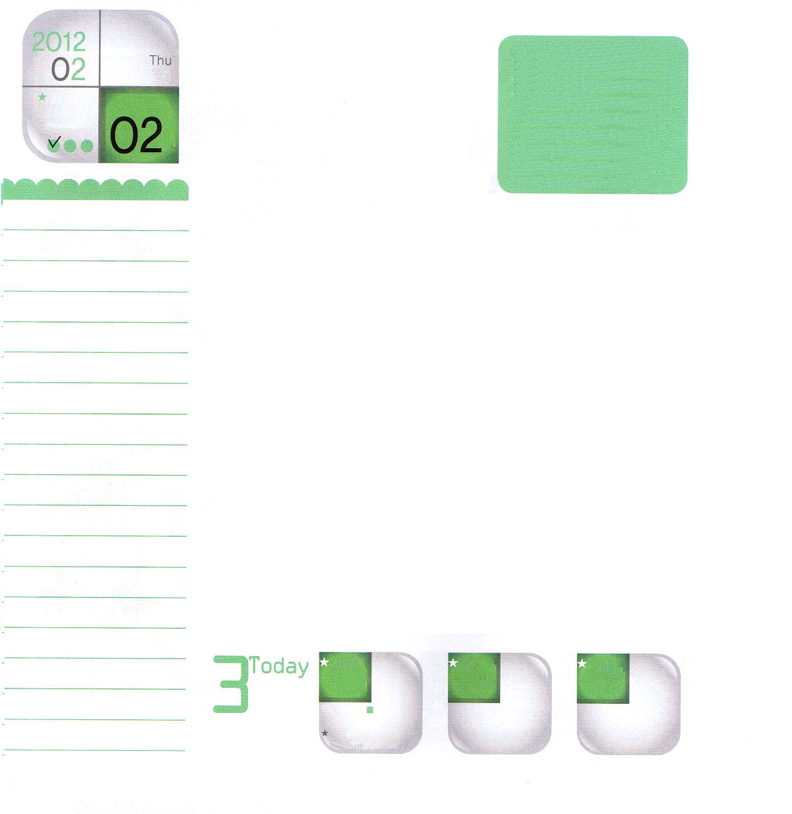
コロサイ3:12～17
それゆえ、にばれた、なる、されているとして、あなたがたはい、、、、をにけなさい。いにびい、だれかがほかのにをくことがあっても、いにしいなさい。があなたがたをしてくださったように、あなたがたもそうしなさい。そして、これらすべてのに、をけなさい。はびのとしてなものです。(12～14)
ていこくれいはいに
せいこうしたら
チェックしよう
木曜日
年

月
日

カルバン牧師先生は５つの重要なことを言いました。「人間はサタンの誘惑を受けて完全にほろぼされた。それで、神様は悪魔から人間を条件なく救い出された。この事実を信じる者は救われるが、神様が救われる者をあらかじめ選んでおかれた。この祝福を受ける人は、絶対に逃げることができなくて、逃げればいつも失敗する」
多くのレムナントが心配をします。「私はうまくできることがないのに、大きくなったらどんな大人になるのだろうか」「私は顔も背の高さも気に入らなくて、学校の成績もそんなによくないのに、価値ある子どもなのだろうか」
心配する必要はありません。神様が私たちをレムナントとして呼ばれました。世の中を創造される前から、私たちを選ばれたのです。神様はレムナントを愛しておられます。レムナントを用いて、世の中のすべての人を生かす計画があります。この事実をかたく信じて、毎日、10分、目をとじて、自分にくださった祝福を考えて感謝の祈りをささげましょう。この世がかなうことができない、ものすごく大きな力が私に臨むでしょう。

3
Ⅱれつおう
きょうの
みことば
でんどう
きょうの
きょうの
いのり
いちにち １しょう
かみさまの みことばを よもう！

2011.10.16インマヌエル聖日2部
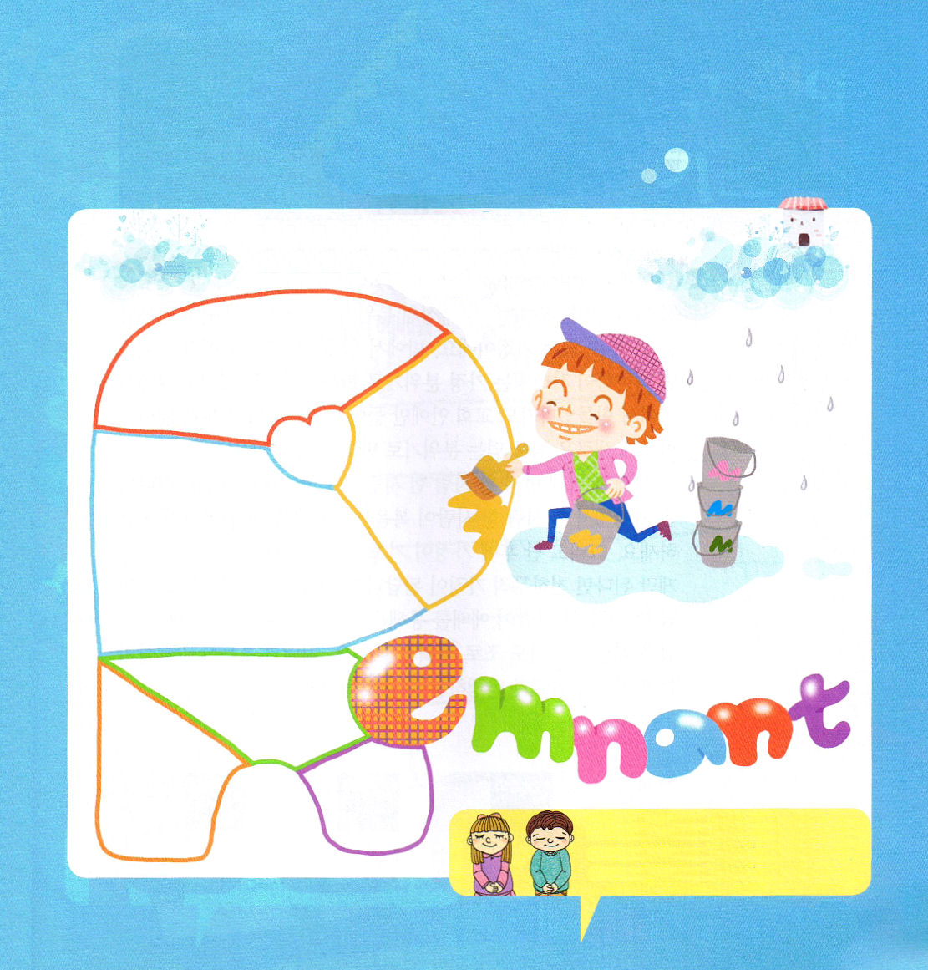

私はたりないところがおおいけれど、神様がレムナントとして立てられました。「R」のあいている部分にたりない点を書いてみて、その上にいろいろな色をきれいにぬってみましょう！

父なる神様！私をレムナントとして呼んでくださってありがとうございます。神様のみことばどおりに導かれるレムナントになるように導いてください。イエスさまのお名前によっておいのりします。アーメン

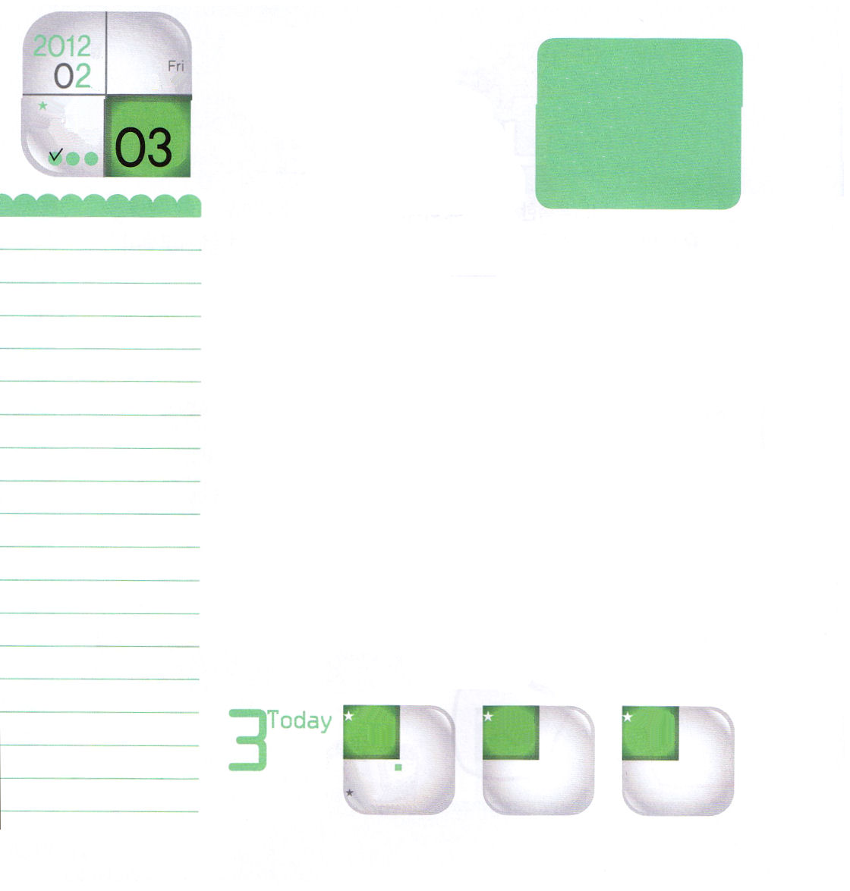
ていこくれいはいに
せいこうしたら
チェックしよう
金曜日
年

月
日
1:8
しかし、があなたがたのにまれるとき、あなたがたはをけます。そして、エルサレム、ユダヤとサマリヤの、およびのてにまで、わたしのとなります。

パパとママの間にも対話がなくて、子どもとも対話がなくて、あたたかいほほえみさえもない家庭の雰囲気を知っていますか。まったく幸せを感じられない家庭です。外で苦労してきても、家にさえ入れば疲れが消える家庭の雰囲気にすることはできないのでしょうか。学校で苦労しても、教会の中にさえ入ってくれば、暗かった目が開いて、心に新しい力を得る雰囲気にすることはできないのでしょうか。
そのために、まず先にひとりひとりが力を得なければなりません。神様は家庭でひとりひとりが福音で力を得て生き返ることを望んでおられます。そのあとに、家庭が祈りのチームとして立てられるのです。このようになったら、この世で敵がどこにもないほど強い家庭になるでしょう。教会でもレムナント、先生のひとりひとりが礼拝をとおして生かされればよいのです。そのあとに、先生とレムナントが祈りのチームとして立てられればよいでしょう。地域と小学校を生かす平日の教会学校が生まれる瞬間になるでしょう。

4
Ⅱれつおう
きょうの
みことば
でんどう
きょうの
きょうの
いのり
いちにち １しょう
かみさまの みことばを よもう！

2011.10.18テグ地域集会1講
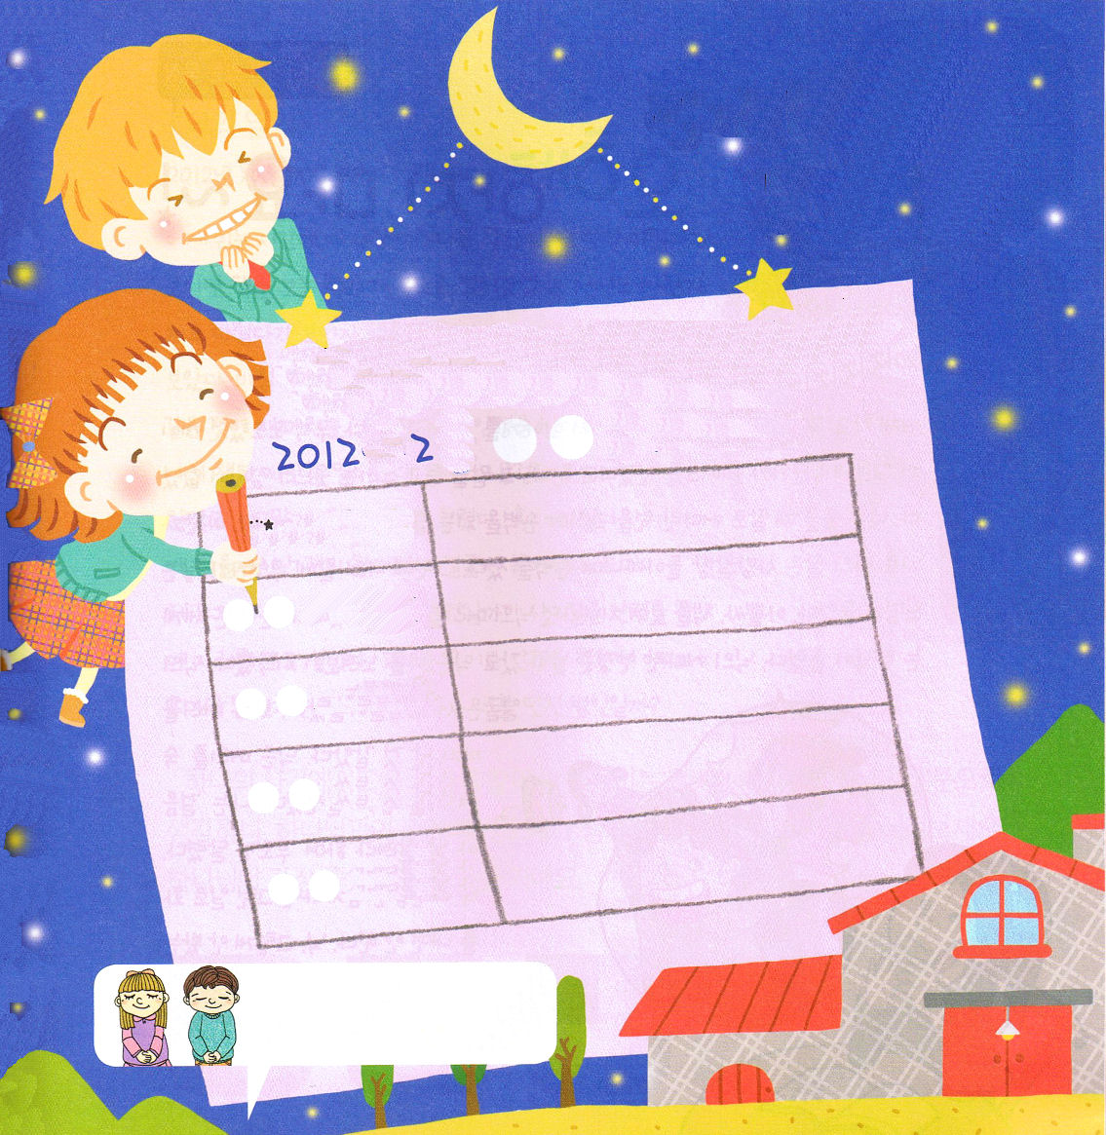

家で祈りのチームをつくりましょう。家庭礼拝からはじめてみましょう。家族全員があつまって礼拝をささげて、祈りの課題を分かちあってみましょう

神様！私の家族、教会学校のひとりひとりが力を受けて生きて行く祈りのチームを作らせてください。イエスさまのお名前によっておいのりします。アーメン

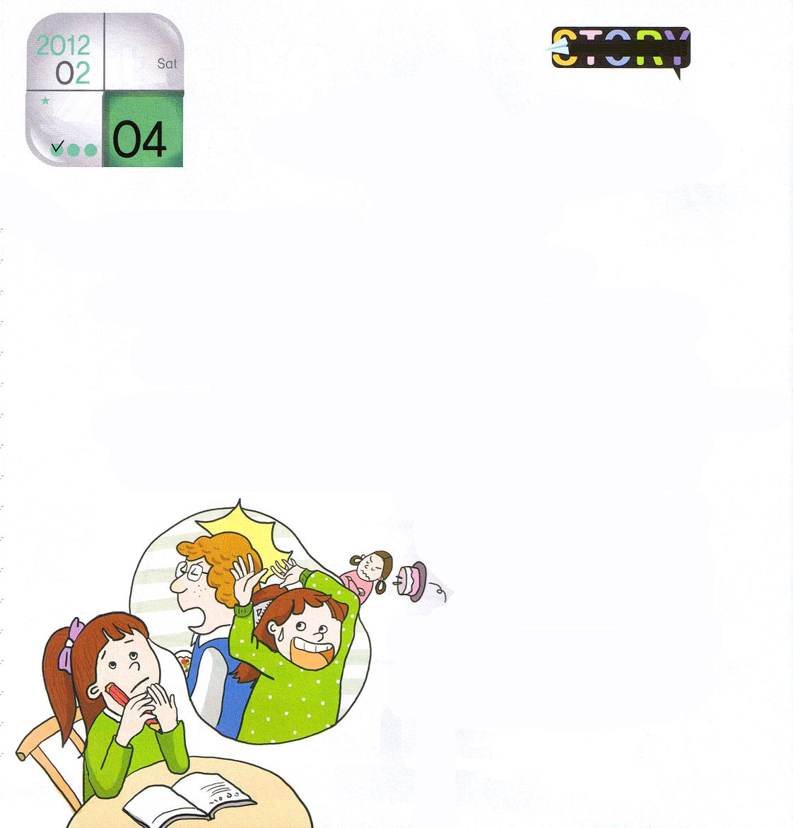
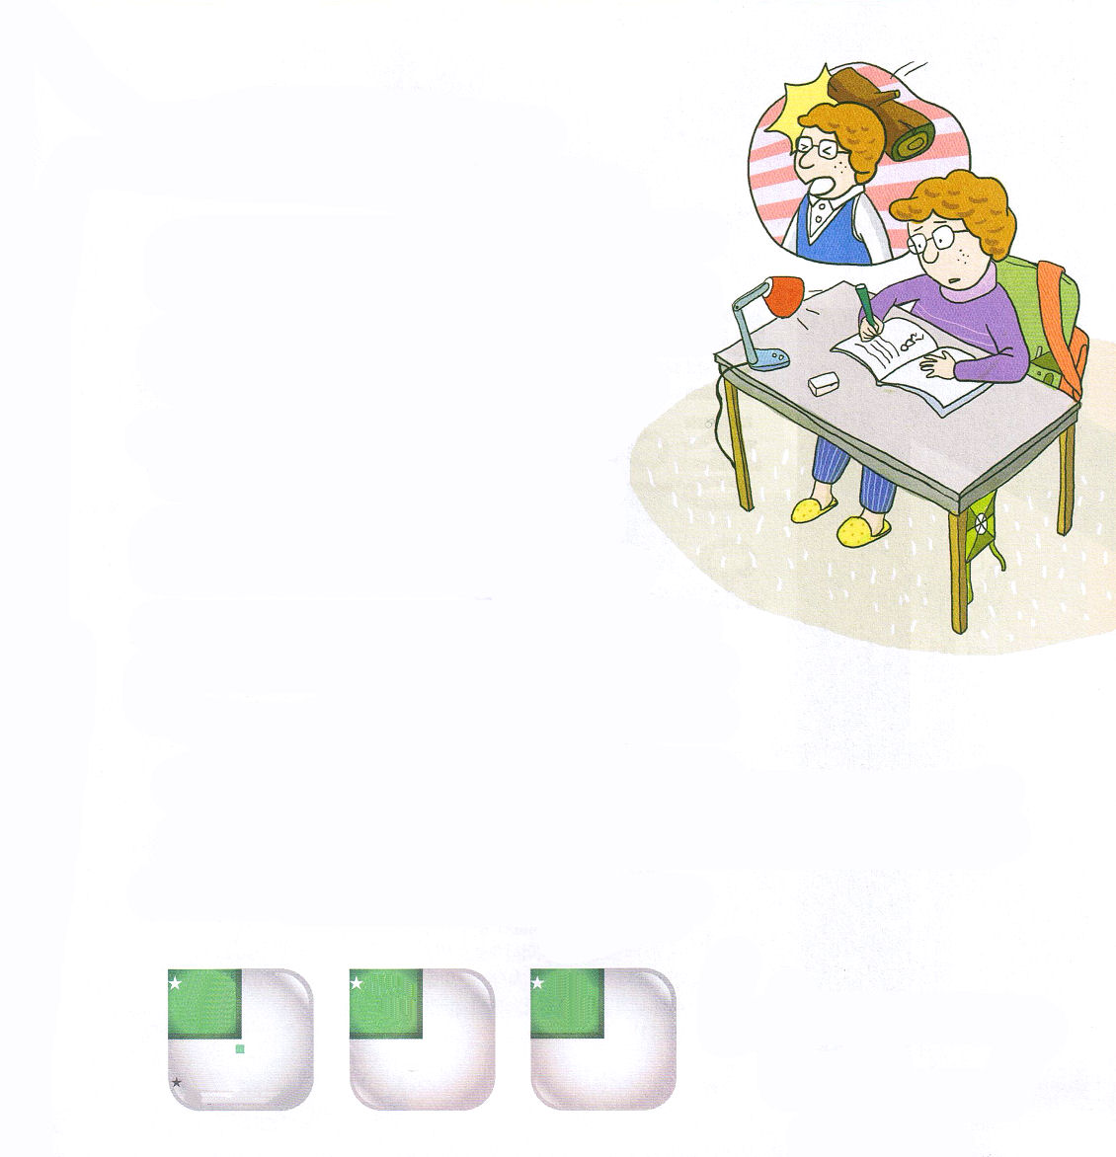
ていこくれいはいに
せいこうしたら
チェックしよう
土曜日
年

月
日

＜マチルダの日記＞
2012年××月××日 天気：とてもおだやかだったが、雷とにわか雨

きょう、学校のろうかで、誕生日パーティーの話をしながら歩いていた。とってもうれしそうだったケイシーの顔に、だれかがケーキを投げたと言った。その話を聞いて、私たちは大笑いをした。私は笑うときに、腕で大きな円をえがきながら、手をたたく習慣があるのだけれど、きょうもそのように、私の腕をあちこちまわして手をたたいた。そうしたら、私の腕になにかがあたったような感じがした。なんとまぁ、本を読みながら通り過ぎようとしたニックの頭を強くぶってしまったのだ。その瞬間に、すべての世界がシーンとしずまった。ニックの大きなめがねが飛んで行って、
ニックはにらみはじめた。怒りが頭にのぼった
ようだった。ニックは頭をさげて
私に向かって突進してきた。
私は助けてと言って、とにかく
走った。ニックが本当に男の子なら、
そんなことにおこらなくてもよいの
に。ニック、思っていなかったけど、
心がせまいんだ。

5
Ⅱれつおう
きょうの
みことば
でんどう
きょうの
きょうの
いのり
いちにち １しょう
かみさまの みことばを よもう！
＜ニックの日記＞
2012年××月××日 天気：くもりのち雨

きょう、休み時間にぼくの好きなマチルダを見つけた。
ぼくは、いつもマチルダを見ると、本を読むふりを
してろうかを通っていく。きょうも、そのように
マチルダが見えたから、本を顔近くにもって
チラリチラリと見ていた。マチルダと少しずつ
はなれるときに、なにかかたい木のようなものが
ぼくの頭に強くあたった。ぼくのめがねが飛んで
行って、ぼくの本も遠くに飛んだ。ぼくは、なにも
見えなくて、小さな笑い声だけが聞こえた。もしかして
マチルダが見たのかな。ぼくは、とてもはずかしくて、
顔が赤くなった。いったい、だれが木でぼくの頭をなぐったのか。
ぼくは、すばやくめがねを探して、席につきたかった。下を向いてめがねを探した
けれど、どこかで突然、走って行く音が聞こえた。木を投げた犯人だったのだろうか？

ひとつの事件もすべての人がまったく同じように受けとめるのではありません。いつも自分の基準で考えて、神様との関係にもごかいがあるのではありませんか。私の基準を捨てましょう。神様がいちばん良いことをくださるでしょう。

